Título: “PROYECTO PI. Enseña y aprende matemáticas de una forma dinámica e interactiva”. Alfonso Hernández y Alberto Javier Caro.
Se trata de un proyecto global que intenta crear todo tipo de materiales que mejoren el proceso de enseñanza aprendizaje en el aula de matemáticas, así como fomentar una actitud positiva hacia las matemáticas. La experiencia se está desarrollando en dos partes diferenciadas pero complementarias e interrelacionadas.
La 1ª parte es un juego-competición "MaTeMáTiCo". Las características básicas de esta web son:
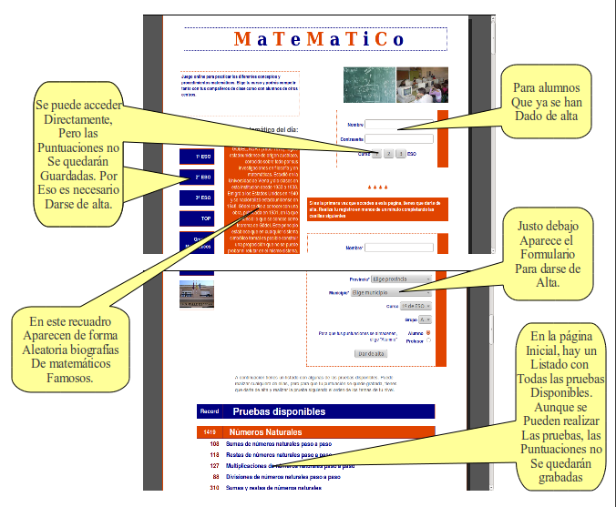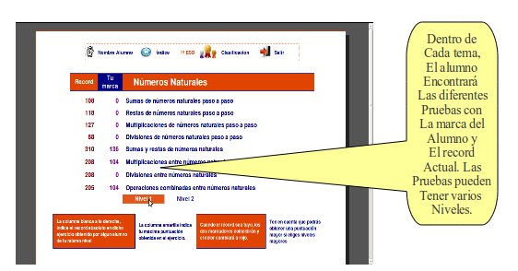
- El alumno tendrá que realizar ejercicios sencillos para ir obteniendo puntos y así poder acceder a los siguientes contenidos. Desde este punto de vista la web funciona como un juego en el que hay que "superar" ciertos "niveles" para poder pasar al siguiente.
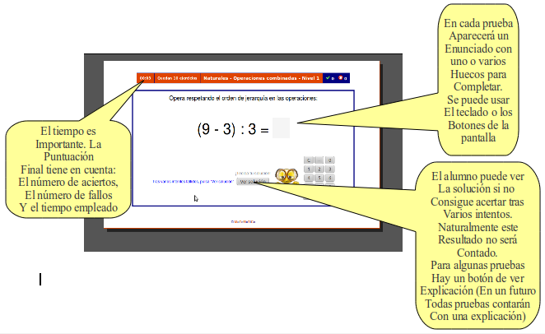
- Los contenidos se ajustan al nivel del alumno según el currículo actual.
- La web es también una competición tanto individual como grupal. Los alumnos, verán en el ranking su posición, la de su grupo y un listado con los 20 primeros. El alumno tendrá acceso a ver todas sus puntuaciones. El profesor podrá ver todas las puntuaciones de cada uno de sus alumnos.
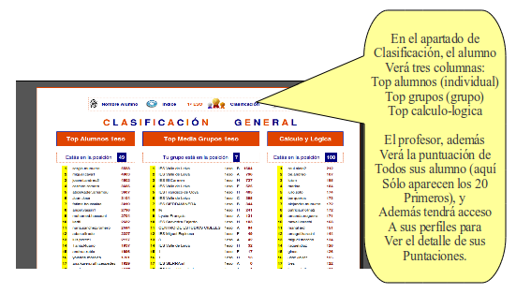
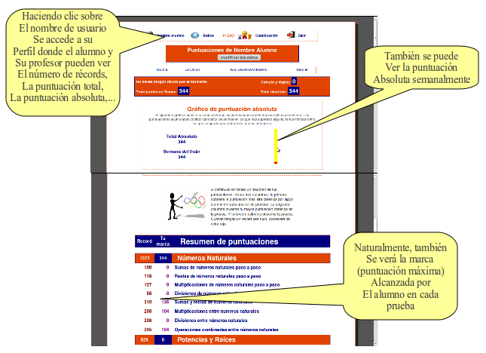
La 2ª parte se centrará en el Aula Virtual PI. Un aula creada no solo como almacén de recursos sino como un espacio de interacción profesor-alumno y alumno-alumno. Las características básicas son:
- Se trata de un Aula Virtual con soporte Moodle, Aprovechando la mayoría de las herramientas de las que dispone esta aplicación como: foros de ayuda, pruebas interactivas, exámenes…
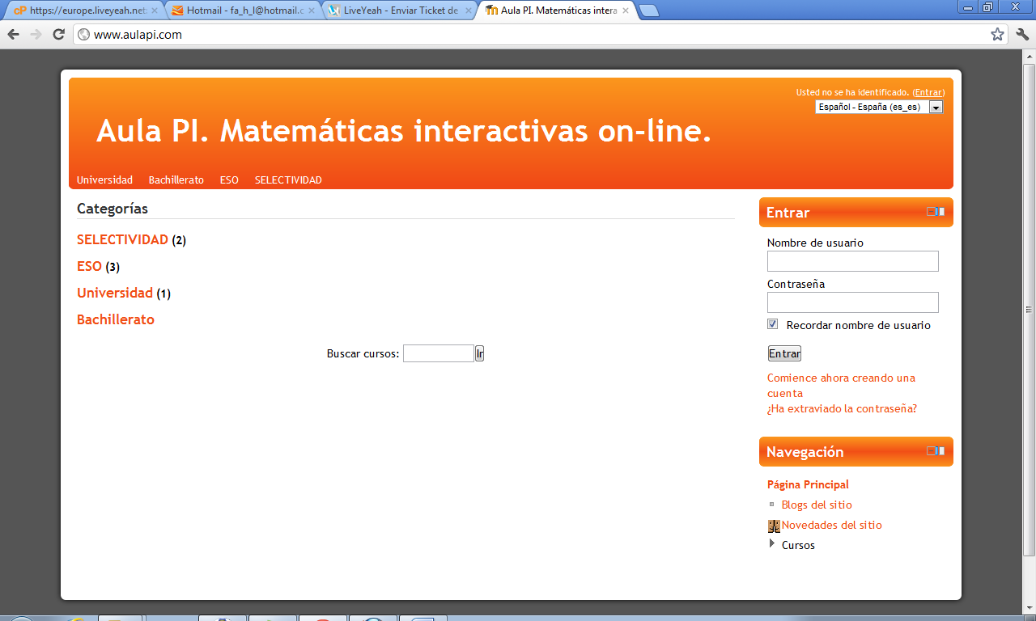
Se puede acceder directamente a todos los contenidos, aunque para que todo quede almacenado se recomienda registrarse.

Los distintos contenidos están clasificados en categorías.

Se accede desde www.aulapi.com.

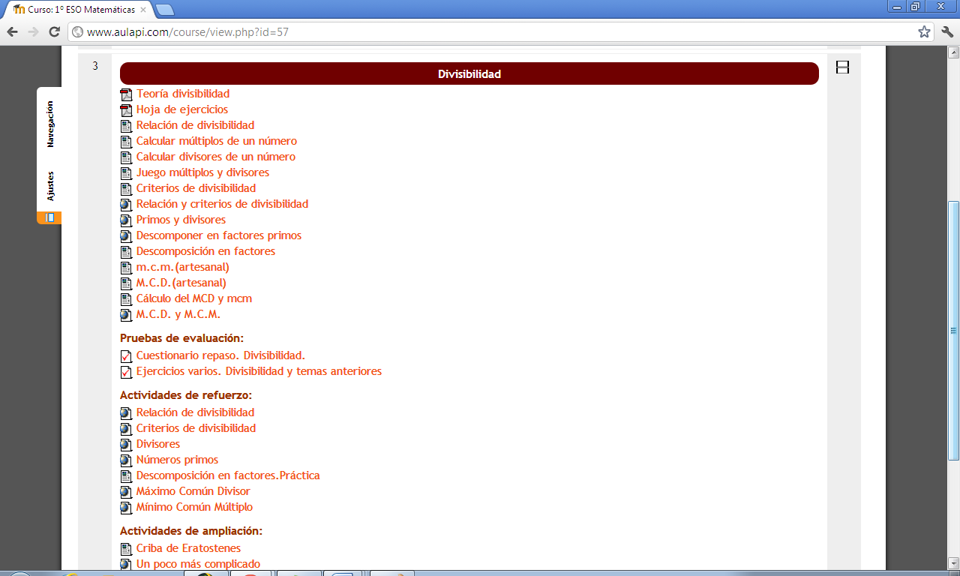
Cada unidad contiene, apuntes, hojas de ejercicios, actividades y explicaciones interactivas, pruebas de evaluación, actividades de refuerzo y de ampliación.

Cada curso está dividido en diferentes unidades o temas.
Ejemplo:Divisibilidad 1ºESO

- Se realizó una búsqueda de materiales en la web y se seleccionó los que mejor se adaptaban a la doble necesidad de interactivos y de libre disposión.
- Se han creado actividades interactivas utilizando diferentes herramientas según la actividad a crear como: Descartes, Geogebra, Thatquiz, Hotpotatoes, iSpring y Webquest.
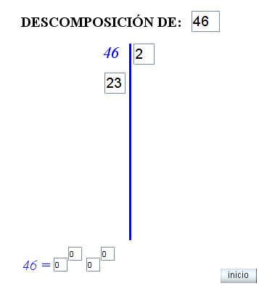
Actividad interactiva elaborada con Descartes para la descomposición factorial.

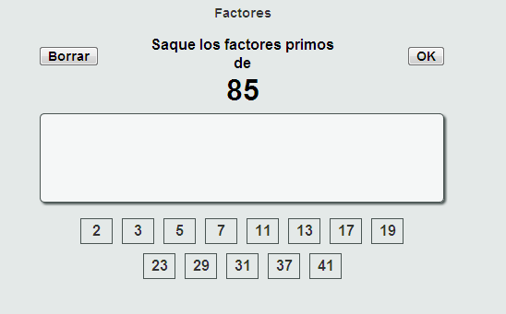
Actividad interactiva elaborada con Thatquiz para practicar la descomposición factorial.

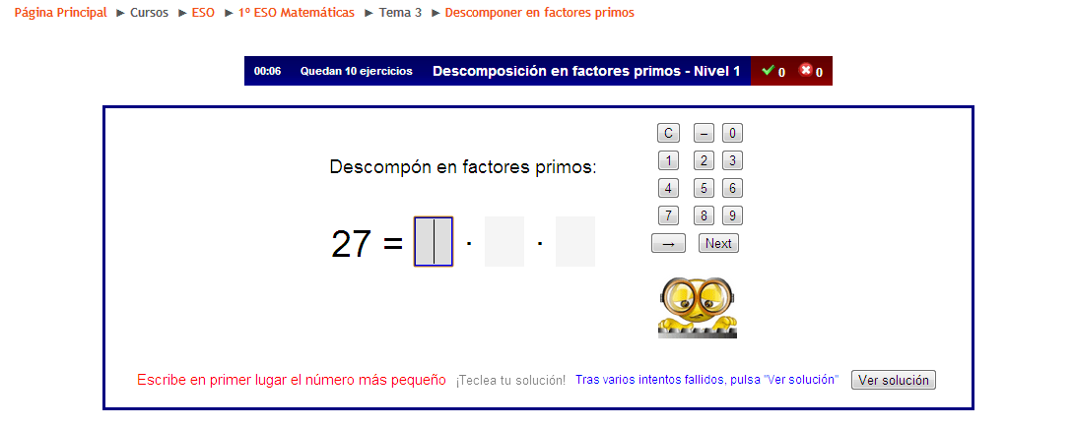
Otra actividad interactiva elaborada para practicar la descomposición factorial.

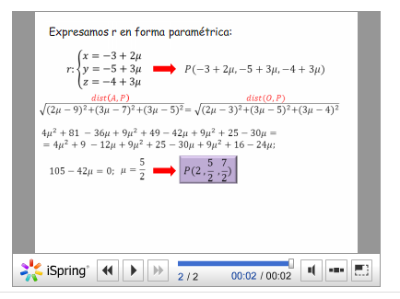
Examen de selectividad interactivo resuelto

- Se permite al profesor crear su propio grupo de alumnos, donde solo se verán entre ellos y podrá adaptar los contenidos y pruebas a sus necesidades.
- Tanto las actividades interactivas como las hojas de ejercicios están secuenciadas por niveles para permitir la atención a la diversidad de los estudiantes.

